SisGestor (Sistema Gerenciador de Workflow)
Especificação de Caso de Uso: <Nome do Caso de Uso>Campo

Versão 1.2

Histórico de Revisões
Data | Versão | Descrição | Autor
22/10/2008 | 1.0 | Versão Inicial | Gustavo Tavares
28/04/2009 | 1.1 | Revisão final | Gustavo Tavares
25/03/2009 | 1.2 | Revisão do Documento | Thiago Pires

Sumário
1. Manter Campo 4
1.1 Breve Descrição 4
1.2 Atores 4
2. Pré-condições 4
2.1 Verificação de usuário 4
3. Fluxo de Eventos 4
3.1 Fluxo Principal 4
3.2 Fluxos Alternativos 4
4. Requisitos Especiais 5
5. Pós-condições 5
6. Pontos de Extensão 5
6.1 Verificação de usuário 5
7. Dados 6
7.1 Dados de Entrada 6
8. Protótipo Visual 7

Especificação de Caso de Uso: <Nome do Caso de Uso>Campo

Manter Campo

Breve Descrição
Este caso de uso tem como objetivo manter os campos definidos para cada workflow.

Atores
Gestor.

Pré-condições

Verificação de usuário
O ator deverá estar autenticado no sistema e possuir acesso a esta funcionalidade.

Fluxo de Eventos

Fluxo Principal
[FP01] – Cadastrar Campos
- O ator seleciona a opção “Gerenciar Campos”.
- O sistema disponibiliza tela com os campos cadastrados.
- O ator seleciona a opção “Novo Campo”. [FA01][FA02]
- O ator informa os dados de entrada. (Tabela 1 - Dados do )
- O ator confirma o cadastro selecionando a opção “Salvar”.
- O sistema valida os dados informados. [FA03]
- O sistema exibe mensagem de sucesso.
- Este caso de uso termina.

Fluxos Alternativos
[FA01] – Visualizar Campo
- O ator seleciona o campo.
- O sistema disponibiliza tela com os dados do campo selecionado. (Tabela 1 - Dados do )
- Este caso de uso termina.

[FA02] – Excluir Campo
- O ator seleciona o campo.
- O ator seleciona a opção “Excluir”
- O sistema pede confirmação ao ator para exclusão.
- O sistema exclui o campo selecionado. [FA04]
- O sistema exibe mensagem de sucesso.
- Este caso de uso termina.

[FA03] – Dados Inválidos
- O sistema informa que os dados informados estão incorretos.
- O caso de uso retorna dois passos ao passo que chamou este fluxo.

[FA04] – Exclusão Não Permitida
- O sistema informa que o campo selecionado não pode ser excluído.
- O caso de uso retorna ao passo 2 do fluxo principal.

Requisitos Especiais
Não se aplica.

Pós-condições
Não se aplica.

Pontos de Extensão

Verificação de usuário
A qualquer ponto dos fluxos citados, poderá ser chamado por causa de timeout o UC01 – Efetuar Login, assim dando continuidade ao fluxo.

Dados

Dados de Entrada
Tabela 1 - Dados do Campo
Nome | Descrição | Tipo | Obrigatório | Formato | Domínio
Nome | Nome do campo | Texto | Sim | - | -
Tipo de Campo | Tipos possíveis de campo | Domínio | Sim | - | Texto, data / hora, múltipla escolha e lista de opções
Valores pré-definidos | Valores pré-definidos caso o tipo do campo seja múltipla escolha ou lista de opções | - | Sim, caso o tipo do campo seja múltipla escolha ou lista de opções | - | -

Protótipo Visual
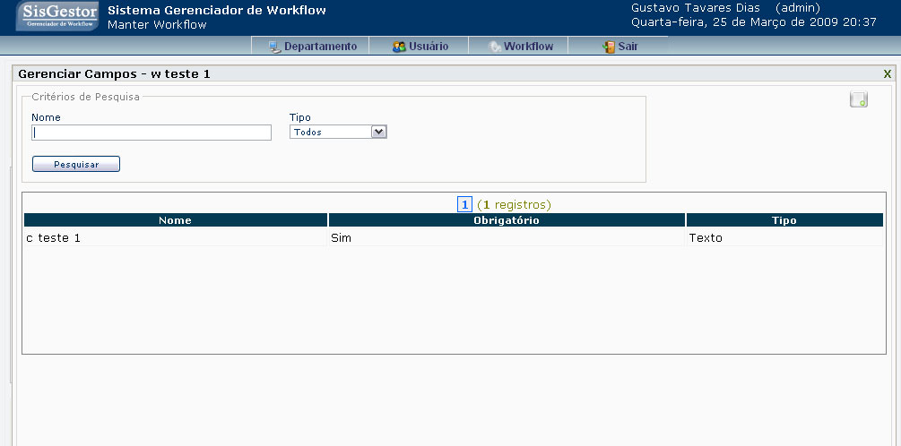
Ilustração 1 - Tela inicial do caso de uso

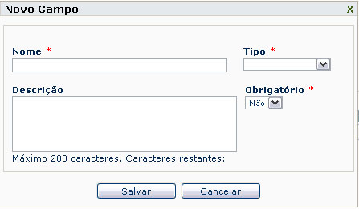
Ilustração 2 - Tela de cadastro de campo

